Historique des commandes (via liste chaînée, pile ou file)

- Toutes les commandes rentrées par un utilisateur depuis sa première connexion.

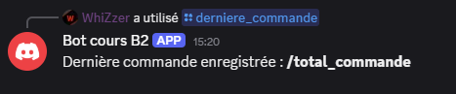
- La dernière commande rentrée.

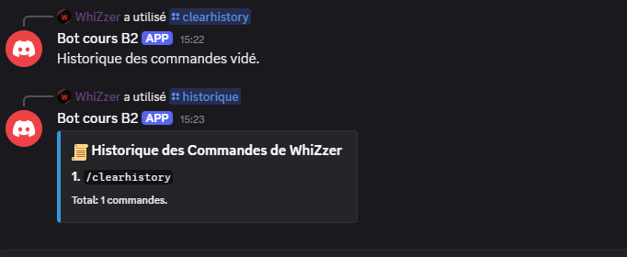
- Vider l'historique.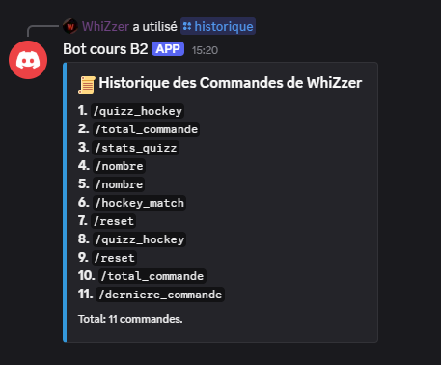
Vu sur historique

Système de discussion via un arbre (arbre binaire ou non)
- Une commande help qui lance la conversation.
- Le bot pose une série de questions prédéfinies, selon votre arbre.
- L’utilisateur suit le chemin en répondant.
- À la fin, le bot donne une conclusion (un résultat du questionnaire).
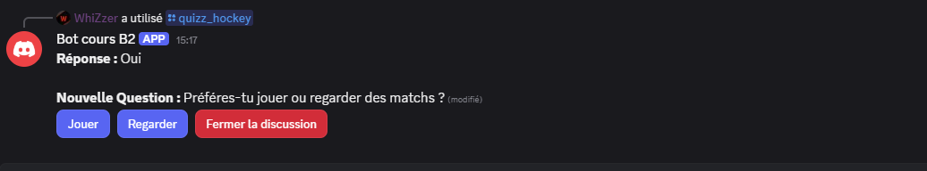
La commande s’appele pas help j’ai changer son noms mais /quizz_hockey

- reset : recommence la discussion depuis la racine de l’arbre.


- speak about X : permet de vérifier si le sujet X existe dans votre arbre :
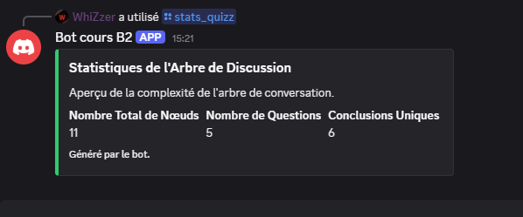
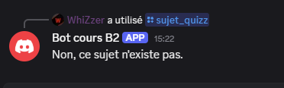
J’ai mit Sujet_quizz au lieu de speak about

Le bot doit parcourir votre arbre pour répondre “oui” ou “non”.( il fait cela sauf pour 1 question ou je trouvais mieux de mettre 2 choix au lieux de mettrer oui et non mais c’est le même principe
Fonctionnalités supplémentaires (3 obligatoires)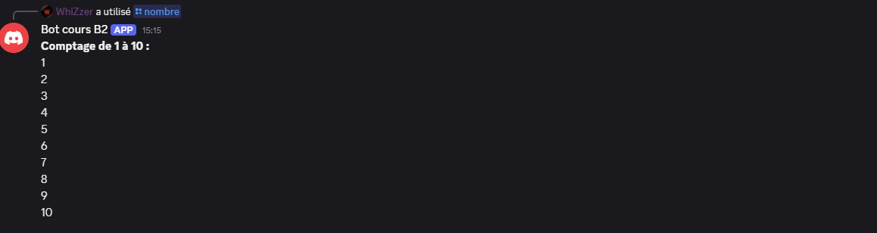
J’ai rajouter une fonction /nombre pour que le bot compte de 1 a 10


Fonctionnalité quand on écrit o sa répond k pour ok (hockey sur glace)
Et pour contre dire que c’est une blague nul quand tu mets ok comme quoi faut respecte se sport
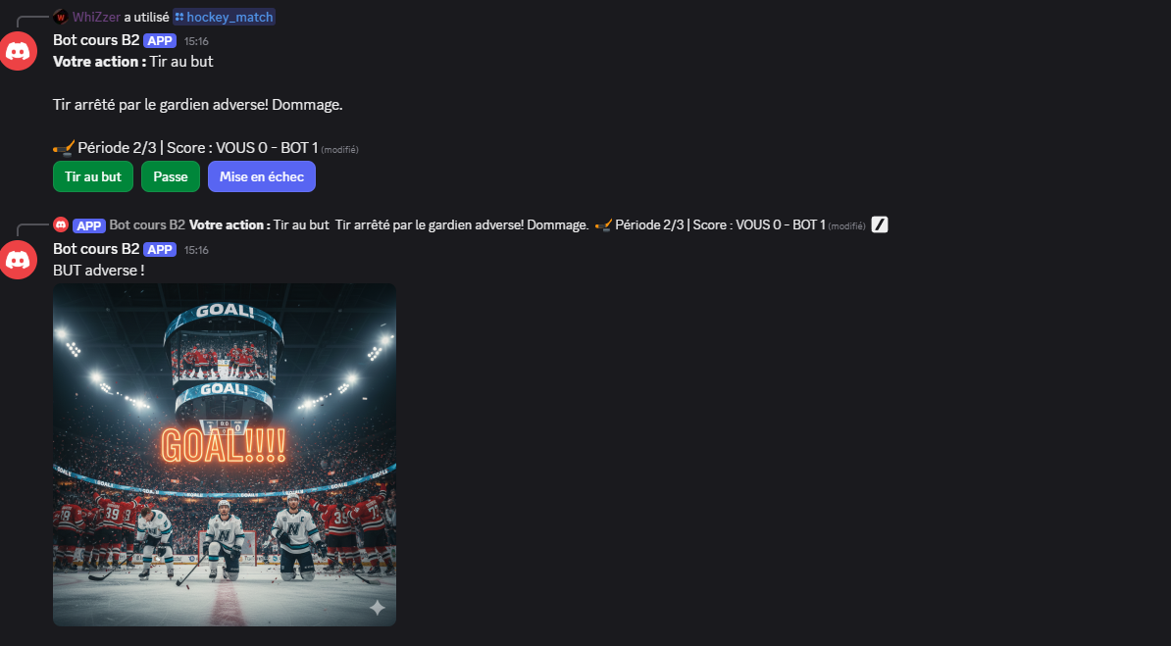
Commande /hockey_match commande qui permet de faire un match face a un bot

